Лабораторная работа 13
Этот проект упражнений Matplotlib помогает разработчикам Python изучать и практиковать визуализацию данных с помощью Matplotlib, решая многочисленные вопросы и задачи.
Matplotlib — это библиотека Python 2D-графиков, которая создает высококачественные диаграммы и рисунки, помогающие нам визуализировать обширные данные для лучшего понимания. Pandas — это удобный и полезный инструмент для анализа больших и сложных данных.
В этом упражнении мы используем Pandas и Matplotlib для визуализации данных о продажах компании .
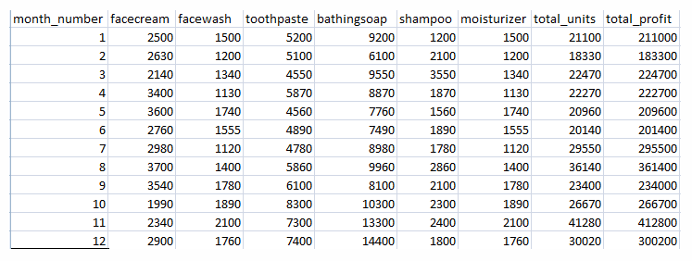
Используйте следующий CSV-файл для этого упражнения. Прочитайте этот файл с помощью Pandas или NumPy или с помощью встроенной функции matplotlib.
компания_sa les_data

Что включено в это упражнение Matplotlib?
Это упражнение содержит десять вопросов. Решение дано для каждого вопроса. Каждый вопрос включает определенную тему Matplotlib, которую вам нужно изучить. Когда вы завершите каждый вопрос, вы лучше ознакомитесь с визуализацией данных Data с помощью matplotlib.

Упражнение 1: Прочитайте общую прибыль за все месяцы и покажите ее с помощью линейного графика.
Данные об общей прибыли предоставляются за каждый месяц. Сгенерированный линейный график должен включать следующие свойства:
- Имя метки X = Номер месяца
- Имя метки Y = Общая прибыль
Линейный график должен выглядеть следующим образом.
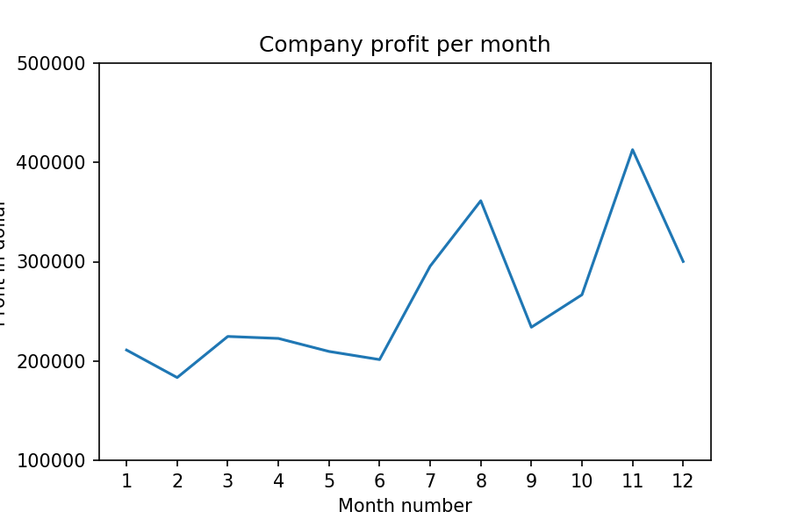

Упражнение 2: Получите общую прибыль за все месяцы и покажите линейный график со следующими свойствами стиля
Сгенерированный линейный график должен включать следующие свойства стиля:
- Стиль линии — пунктирный, цвет линии — красный.
- Показывать легенду в правом нижнем углу.
- Имя метки X = Номер месяца
- Имя метки Y = Количество проданных единиц
- Добавьте круглый маркер.
- Цвет маркера линии, как прочитано
- Ширина линии должна быть 3
Линейный график должен выглядеть следующим образом.
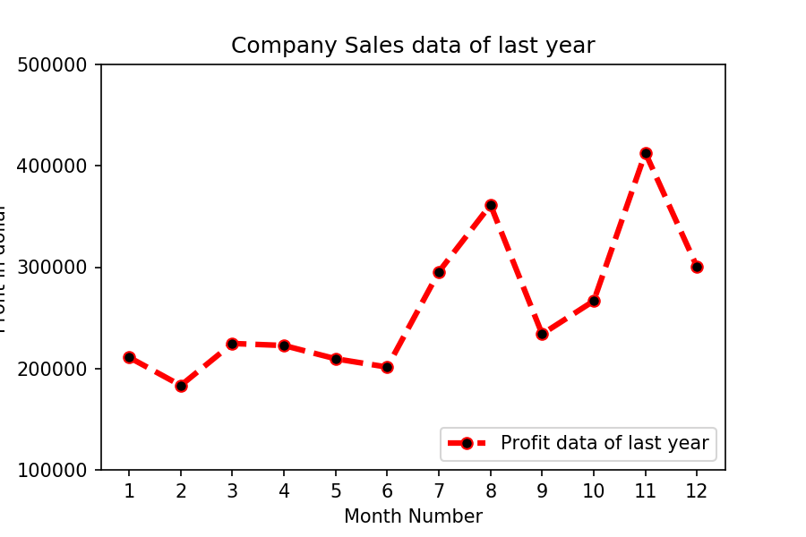

Упражнение 3: Прочитайте все данные о продажах продукции и отобразите их с помощью многолинейного графика.
Отобразите количество проданных единиц каждого продукта за месяц, используя многолинейные графики (т. е. отдельные линии графика для каждого продукта).
График должен выглядеть так.
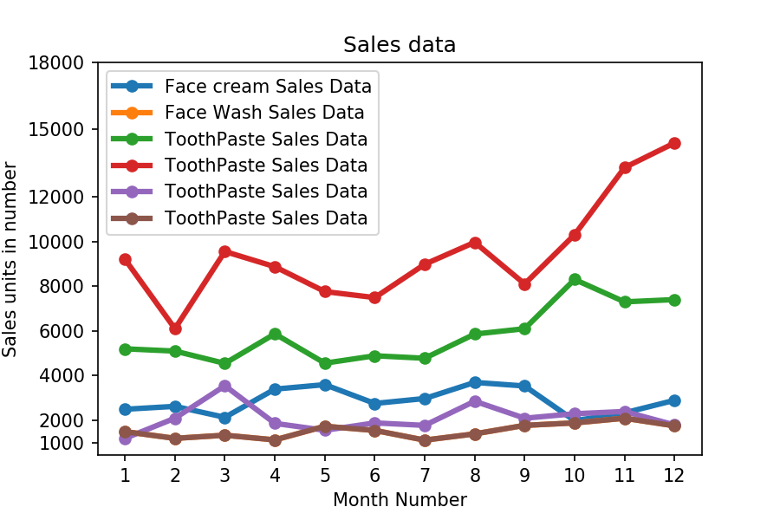

Упражнение 4: Прочитайте данные о продажах зубной пасты за каждый месяц и покажите их с помощью диаграммы рассеяния.
Также добавьте сетку на график. Стиль линий сетки должен быть « –» .
Диаграмма рассеяния должна выглядеть следующим образом.
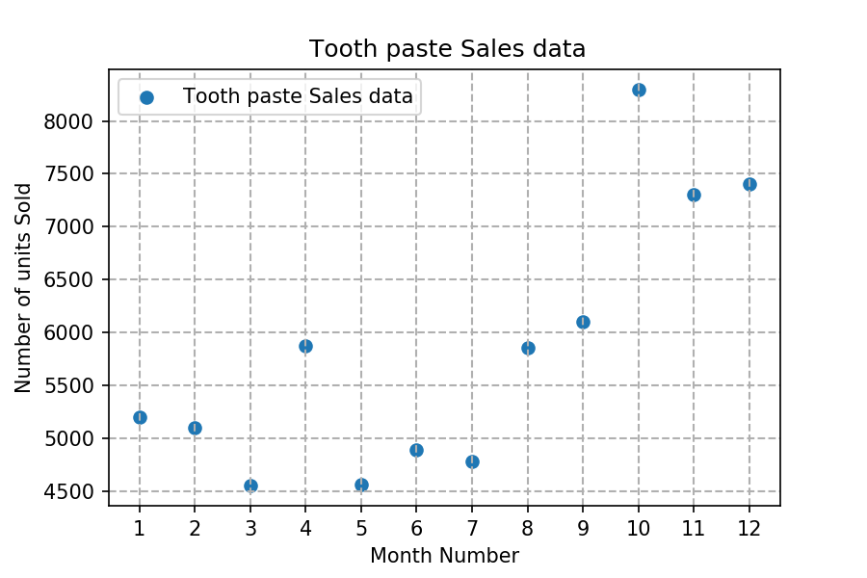

Упражнение 5: Прочитайте данные о продажах кремов и средств для умывания и представьте их с помощью гистограммы.
Столбчатая диаграмма должна отображать количество проданных единиц в месяц для каждого продукта. Добавьте отдельный столбец для каждого продукта в ту же диаграмму.
Гистограмма должна выглядеть следующим образом.
